Kenbak **-1**

Kenbak-1 (1971): 这款由Kenbak公司推出的Kenbak-1号称是世界上第一款个人计算机，当时的售价为750美元，并在Scientific American杂志上登有极小的广告进行销售。由于受时代和技术的限制，导致Kenbak-1必须使用TTL(晶体管-晶体管逻辑)部件。1973年，Kenbak公司宣布倒闭，Kenbak-1计算机也一共才售出40台。

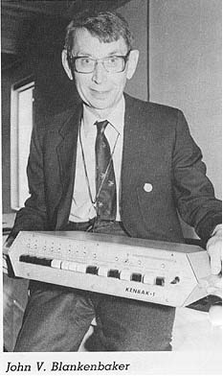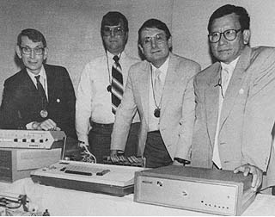

From left to right: John V. Blankenbaker (Kenbak-1), Robert Pond (Altair 8800 hobbyist), Lee Felsenstein (prototype VDM-1) and Thi T. Truqng (Micral). Don Lancaster (prototype TVT-1)

目录

• [主要参数](http://www.techcn.com.cn/index.php?doc-view-140095.html#1)

• [第一台个人电脑](http://www.techcn.com.cn/index.php?doc-view-140095.html#3)

• [30多年前古董级电脑竟然还是彩壳](http://www.techcn.com.cn/index.php?doc-view-140095.html#5)

• [参考文献](http://www.techcn.com.cn/index.php?doc-view-140095.html#7)

主要参数[回目录](http://www.techcn.com.cn/index.php?doc-view-140095.html" \l "section)

Kenbak-1是John Blankenbaker在1971年制作出来的，很多人把Kenbak-1当作是第一台真正的个人电脑。

Kenbak-1(Kenbak公司1971年推出)。估计销量：40台；原始售价：750美元；当前市场价格：超过1万2千美元

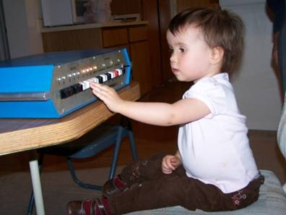

　　1987年，波士顿计算机博物馆曾宣布Kenbak-1为名副其实的史上第一台个人电脑。当年是在“科学美国人”杂志上做广告的Kenbak电脑甚至没带微处理器(原因很简单，当时市场上难觅微处理器踪迹)，而且仅是作为教学用具以期望能打入学校市场，在机器上配置了256字节的存储器，用户若要对Kenbak进行编程则需拨动上面的开关，结果通过指示灯的闪烁进行显示。现如今这种极具历史意义的PC机据悉仅有14台存世，它的缔造者John Blankenbaker则主持着一家网站(www.kenbak-1.net/)，继续与众人共同分享他的智慧结晶。

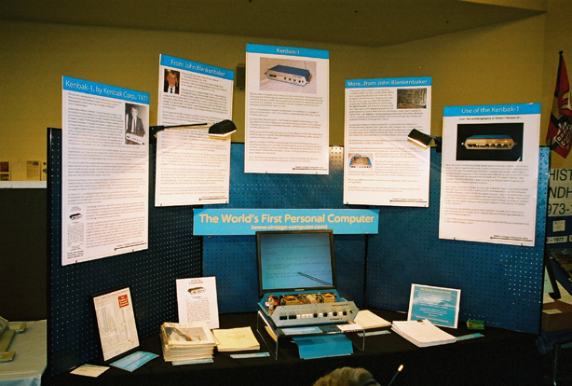

制造商: Kenbak Corporation  
型号: Kenbak-1  
产量: 大约40台  
产地: USA  
当时售价: $750  
现在售价(至少): $2,000.  
Processor: 无!这台机器使用预设的TTL logic.

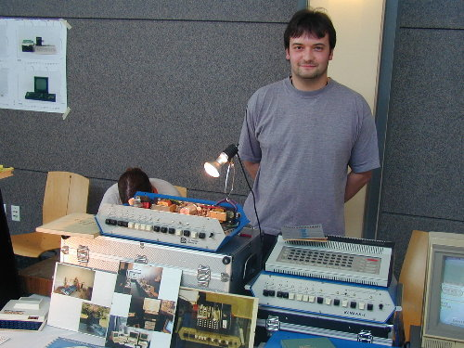

Speed: 约1MHz  
RAM: 256Bytes  
ROM: 无  
Storage: 无  
Expansion: 无  
Bus: 无  
Video: 无  
I/O: 无  
OS Options: 无

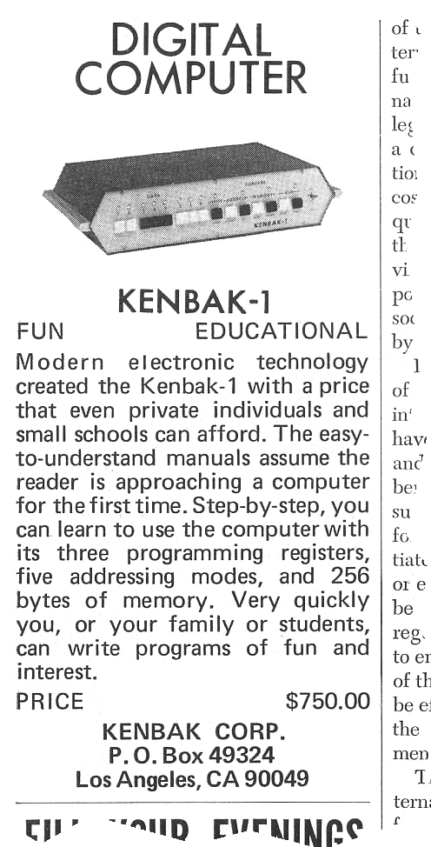

第一台个人电脑[回目录](http://www.techcn.com.cn/index.php?doc-view-140095.html" \l "section)

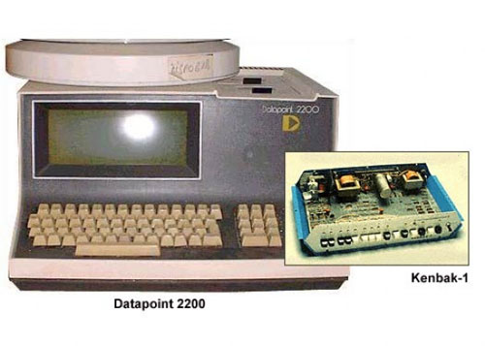

第一台个人电脑

　　你或许认为算盘是世界上第一台电脑，但电脑历史博物馆将这一头衔授予Kenbak-1。Kenbak-1售价750美元，1971年在《科学美国人》杂志上做广告销售。电脑历史博物馆上写道：“Kenbak-1由约翰·布兰肯巴克(John V. Blankenbaker)使用标准的中规模和小规模集成电路设计，存储容量为256字节。”但Kenbak-1仅售出40台。另一款早期个人电脑是Datapoint 2200，也是在1971年开始销售。尽管起价5000美元，但Datapoint 2200在商业上比Kenbak-1更成功，其CPU至今畅销不衰，可谓是当前无处不在的x86指令集的“鼻祖”。

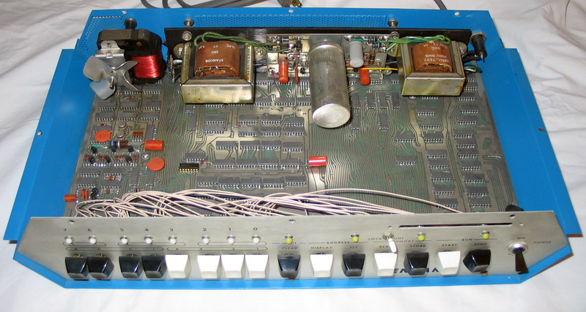

The Kenbak-1 is considered by the Computer History Museum and the American Computer Museum to be the world's first "personal computer" (however, the Datapoint 2200 may have been invented first, sold first, or both; the exact dates have not been established). Little information is recorded regarding the Kenbak-1, as around only 40 machines were ever built and sold. It was designed and invented by John Blankenbaker of Kenbak Corporation in 1970, and was first sold in early 1971. The system first sold for US$750. In 1973, production of the Kenbak-1 stopped as Kenbak Corporation folded.

Since the Kenbak-1 was invented before the first microprocessor, the machine didn't have a one-chip CPU but instead was based purely on discrete TTL chips. The 8-bit machine offered 256 bytes of memory (≈1/4000 megabyte). The instruction cycle time was 1 microsecond (equivalent to an instruction clock speed of 1 MHz).

To use the machine, one had to program it with a series of buttons and switches, using pure machine code. Output consisted of a series of lights.

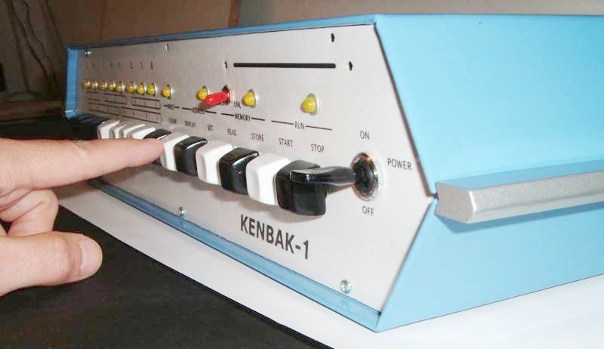

30多年前古董级电脑竟然还是彩壳[回目录](http://www.techcn.com.cn/index.php?doc-view-140095.html" \l "section)

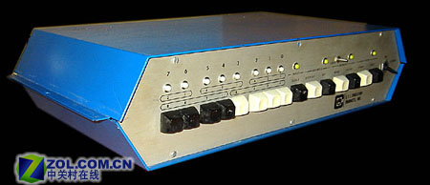

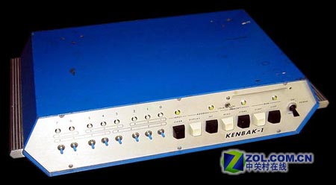  
Kenbak-1计算机

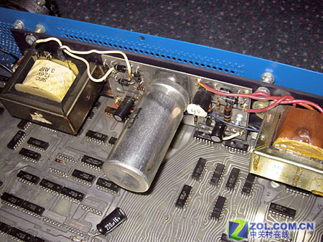  
Kenbak-1计算机电源部分  
  
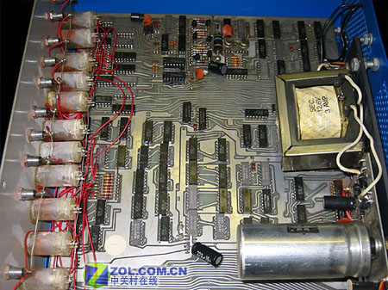  
  
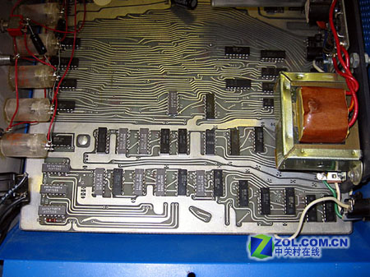  
Kenbak-1计算机主板  
  
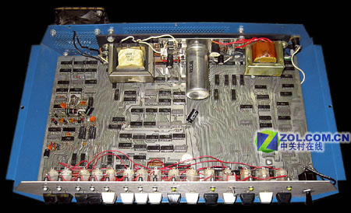  
Kenbak-1计算机主板上没有处理器

　　1971年Kenbak-1由John Blankenbaker设计，并由Issue of the Scientific American Magazine向一些学校推出。在1973年，Kenbak公司倒闭，Kenbak-1计算机也一共才售出40台。在2003年the First Computer Museum of Nova Scotia Soc(一家博物馆)透露世界上只有11到14台Kenbak-1计算机（部分已经遭到损害，难以确定）。

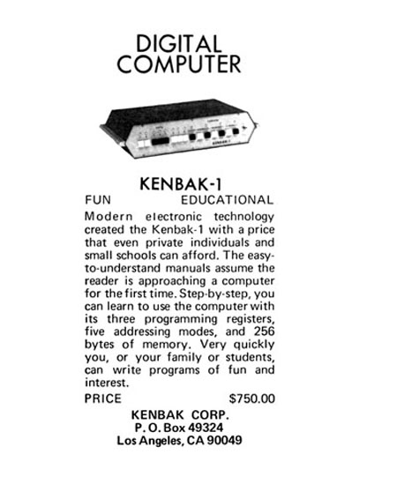  
Kenbak-1计算机介绍  
  
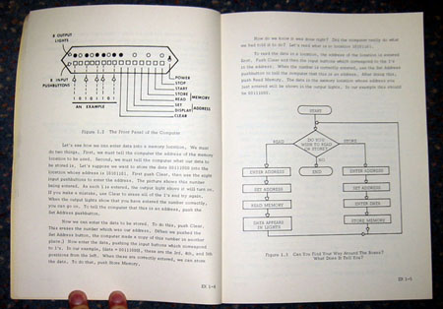  
  
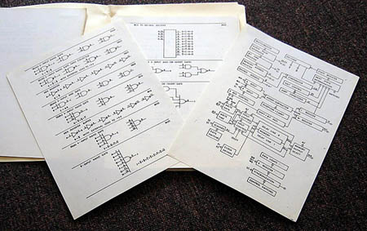  
Kenbak-1计算机说明图表

　　Kenbak-1计算机没有使用处理器，在设计的时候只安放了一块晶体管逻辑电路板。Kenbak-1只有2000Bit的内存空间，其中一位编程人员表示，由于可用的内存实在太少，用户在玩完游戏时，计算机无法显示玩家的输赢状况，用户只有通过自己才能辨认。Kenbak-1计算机当时的售价为750美元。看下页欣赏更多古董计算机以及70年代用户在使用计算机时的表情。

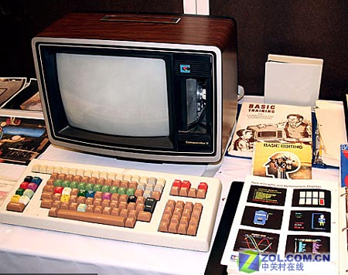  
Compucolor II

　　这款称之为Compucolor II的计算机在1977年推出，附带的是一款13英寸的电视。Compucolor II采用Intel 8080A 处理器，Compucolor II也被认为是世界上首款彩色计算机。

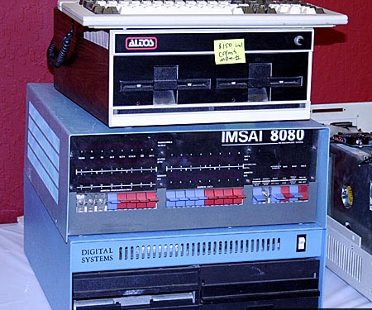  
  
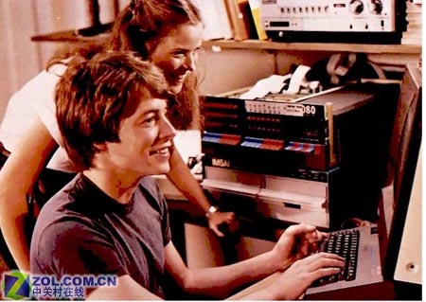  
IMSAI 8080

　　在20世纪70年代，这款IMSAI 8080计算机是一些游戏爱好者的最爱。使用2MHz的Intel 8080ACPU，64K内存，当时售价也接近1000美元。

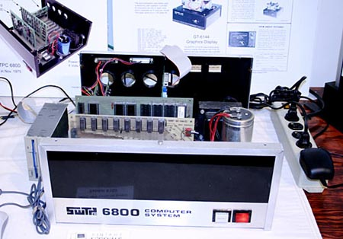  
SWTPC 6800

　　这款型号为SWTPC 6800的计算机由Southwest Technical Products推出，在1976年的售价约为400美元。使用了Motorola 6800处理器，工作主频1MHz。

参考文献[回目录](http://www.techcn.com.cn/index.php?doc-view-140095.html" \l "section)

<http://en.wikipedia.org/wiki/Kenbak-1>  
<http://www.kenbak-1.net/>